

**Об утверждении Плана по управлению пастбищами и их использованию по Зеленовскому району на 2018-2019 годы**

***Утративший силу***

Решение Зеленовского районного маслихата Западно-Казахстанской области от 29 декабря 2017 года № 16-3. Зарегистрировано Департаментом юстиции Западно-Казахстанской области 17 января 2018 года № 5041. Утратило силу решением Зеленовского районного маслихата Западно-Казахстанской области от 6 декабря 2018 года № 27-5

      Сноска. Утратило силу решением Зеленовского районного маслихата Западно-Казахстанской области от 06.12.2018 № 27-5 (вводится в действие со дня первого официального опубликования).

      В соответствии с Законами Республики Казахстан от 20 февраля 2017 года "О пастбищах" и от 23 января 2001 года "О местном государственном управлении и самоуправлении в Республике Казахстан" Зеленовский районный маслихат РЕШИЛ:

      1. Утвердить План по управлению пастбищами и их использованию по Зеленовскому району на 2018-2019 годы согласно приложению к настоящему решению.

      2. Секретарю районного маслихата (Р.Исмагулов) обеспечить государственную регистрацию настоящего решения в органах юстиции, его официальное опубликование в Эталонном контрольном банке нормативных правовых актов Республики Казахстан и в средствах массовой информации.

      3. Настоящее решение вводится в действие с 1 января 2018 года.

|  |  |
| --- | --- |
| *Председатель сессии* | *Н.Ешмұратов* |
| *Секретарь районного маслихата* | *Р.Исмагулов* |

|  |  |
| --- | --- |
|  | Утвержден решением Зеленовского районного маслихата от 29 декабря 2017 года № 16-3 |

**План по управлению пастбищами и их использованию по Зеленовскому району на 2018-2019 годы**

      Настоящий План по управлению пастбищами и их использованию по Зеленовскому району на 2018-2019 годы (далее – План) разработан в соответствии с Законами Республики Казахстан от 20 февраля 2017 года "О пастбищах", от 23 января 2001 года "О местном государственном управлении и самоуправлении в Республике Казахстан", приказом Заместителя Премьер-Министра Республики Казахстан - Министра сельского хозяйства Республики Казахстан от 24 апреля 2017 года № 173 "Об утверждении Правил рационального использования пастбищ" (зарегистрирован в Министерстве юстиции Республики Казахстан 28 апреля 2017 года № 15090), приказом Министра сельского хозяйства Республики Казахстан от 14 апреля 2015 года № 3-3/332 "Об утверждении предельно допустимой нормы нагрузки на общую площадь пастбищ" (зарегистрирован в Министерстве юстиции Республики Казахстан 15 мая 2015 года № 11064).

      План принимается в целях рационального использования пастбищ, устойчивого обеспечения потребности в кормах и предотвращения процессов деградации пастбищ.

      План содержит:

      1) схему (карту) расположения пастбищ на территории административно-территориальной единицы в разрезе категорий земель, собственников земельных участков и землепользователей на основании правоустанавливающих документов, согласно приложению 1 к настоящему Плану;

      2) приемлемые схемы пастбищеоборотов, согласно приложению 2 к настоящему Плану;

      3) карту с обозначением внешних и внутренних границ и площадей пастбищ, в том числе сезонных, объектов пастбищной инфраструктуры, согласно приложению 3 к настоящему Плану;

      4) схему доступа пастбищепользователей к водоисточникам (озерам, рекам, прудам, копаням, оросительным или обводнительным каналам, трубчатым или шахтным колодцам), составленную согласно норме потребления воды, согласно приложению 4 к настоящему Плану;

      5) схему перераспределения пастбищ для размещения поголовья сельскохозяйственных животных физических и (или) юридических лиц, у которых отсутствуют пастбища, и перемещения его на предоставляемые пастбища, согласно приложению 5 к настоящему Плану;

      6) схему размещения поголовья сельскохозяйственных животных на отгонных пастбищах физических и (или) юридических лиц, не обеспеченных пастбищами, расположенными при городе районного значения, поселке, селе, сельском округе, согласно приложению 6 к настоящему Плану;

      7) календарный график по использованию пастбищ, устанавливающий сезонные маршруты выпаса и передвижения сельскохозяйственных животных, согласно приложению 7 к настоящему Плану;

      8) иные требования, необходимые для рационального использования пастбищ на соответствующей административно-территориальной единице.

      План принят с учетом сведений о состоянии геоботанического обследования пастбищ, сведений о ветеринарно-санитарных объектах, данных о численности поголовья сельскохозяйственных животных с указанием их владельцев – пастбищепользователей, физических и (или) юридических лиц, данных о количестве гуртов, отар, табунов, сформированных по видам и половозрастным группам сельскохозяйственных животных, сведений о формировании поголовья сельскохозяйственных животных для выпаса на отгонных пастбищах, особенностей выпаса сельскохозяйственных животных на культурных и аридных пастбищах, сведений о сервитутах для прогона скота, иных данных, предоставленных государственными органами, физическими и (или) юридическими лицами.

      По административно-территориальному делению в Зеленовском районе имеются 22 сельских округов, 68 сельских населенных пунктов.

      Общая площадь территории Зеленовского района 743 407 га, из них пастбищные земли – 258 655 га, орошаемые земли – 31 769 га.

      По категориям земель подразделяются на:

      земли сельскохозяйственного назначения– 522 980 га;

      земли населенных пунктов – 98 090 га;

      земли промышленности, транспорта, связи, для нужд космической деятельности, обороны, национальной безопасности и иного несельскохозяйственного назначения – 8 149 га;

      особо охраняемые природные территории – 153 га;

      земли лесного фонда – 35 527 га;

      земли водного фонда – 6 462 га;

      земли запаса – 72 046 га.

      Климат района резкоконтинентальный, зима сравнительно холодная, лето жаркое и засушливое. Среднегодовая температура воздуха в январе – -20°С, в июле +24°С. Средний размер осадков составляет 30 мм, а годовой 214 мм.

      Растительный покров района разнообразный, включает примерно 120 видов. Самые распространенные из них ковыль, типчак и злаковые растения.

      Почвы черноземные, темнокаштановые, светлокаштановые, на юге встречаются солончаковые земли. Толщина плодородного слоя почвы 40-50 см.

      В районе действуют 1 ветеринарный пункт, 20 пунктов искусственного осеменения и 35 скотомогильников.

      В настоящее время в Зеленовском районе насчитывается крупного рогатого скота 39 819 голов, мелкого рогатого скота 60 493 голов, 4 514 голов лошадей, 32 головы верблюдов и 398 823 птиц.

      Для обеспечения сельскохозяйственных животных по Зеленовскому району имеются всего 258 655 га пастбищных угодий. В черте населенного пункта числится 84 770 га пастбищ, в землях запаса имеются 36 585 га пастбищных угодий.

      В некоторых сельских округах в связи с ростом поголовья скота на личных подворьях ощущается недостаток 325 294 га пастбищных угодий, также крестьянским хозяйствам нужно дополнительно 73 363 га, всего 398 657 га пастбищных угодий.

      Для решения этих проблем необходимо рационально выделить пастбищные угодья из государственного фонда и увеличить площади пастбищ за счет земель населенных пунктов, земель сельскохозяйственного назначения и земель запаса Зеленовского района.

      Также, для обеспечения ветеринарно – санитарными объектами в Зеленовском районе необходимо запланировать строительство мест для купания животных и ветеринарных пунктов. В Железновском, Кушумском, Белес, Егіндібұлақ, Рубежинском и Чировском сельских округах запланировать строительство пунктов искусственного осеменения.

|  |  |
| --- | --- |
|  | Приложение 1 к Плану по управлению  пастбищами и их использованию  по Зеленовскому району  на 2018-2019 годы |

**Схема (карта) расположения пастбищ на территории административно – территориальной единицы в разрезе категорий земель, собственников земельных участков и землепользователей на основании правоустанавливающих документов**

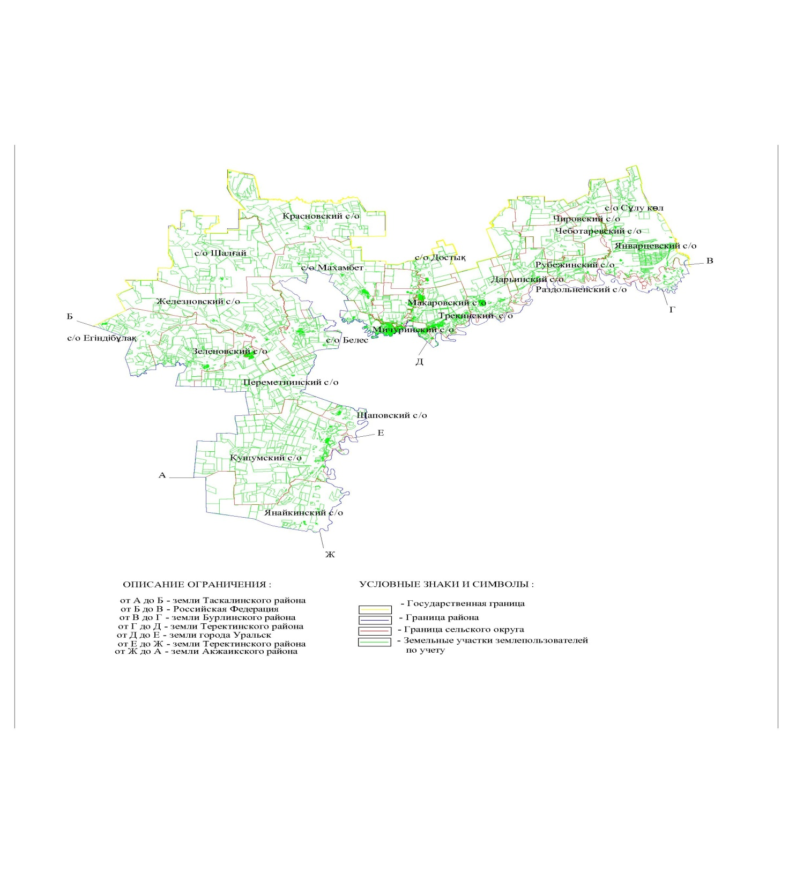

|  |  |
| --- | --- |
|  | Приложение 2 к Плану по управлению  пастбищами и их использованию  по Зеленовскому району  на 2018-2019 годы |

**Приемлемые схемы пастбищеоборотов**

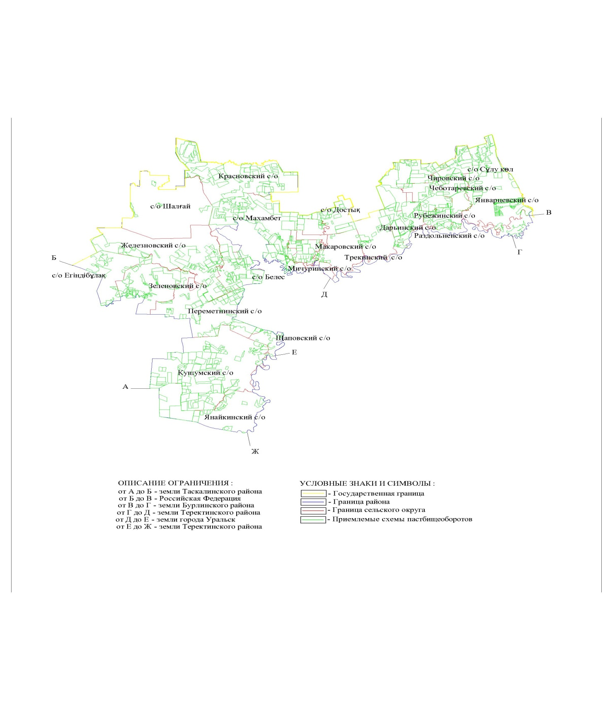

|  |  |
| --- | --- |
|  | Приложение 3 к Плану по управлению  пастбищами и их использованию  по Зеленовскому району  на 2018-2019 годы |

**Карта с обозначением внешних и внутренних границ и площадей пастбищ, в том числе сезонных, объектов пастбищной инфраструктуры**

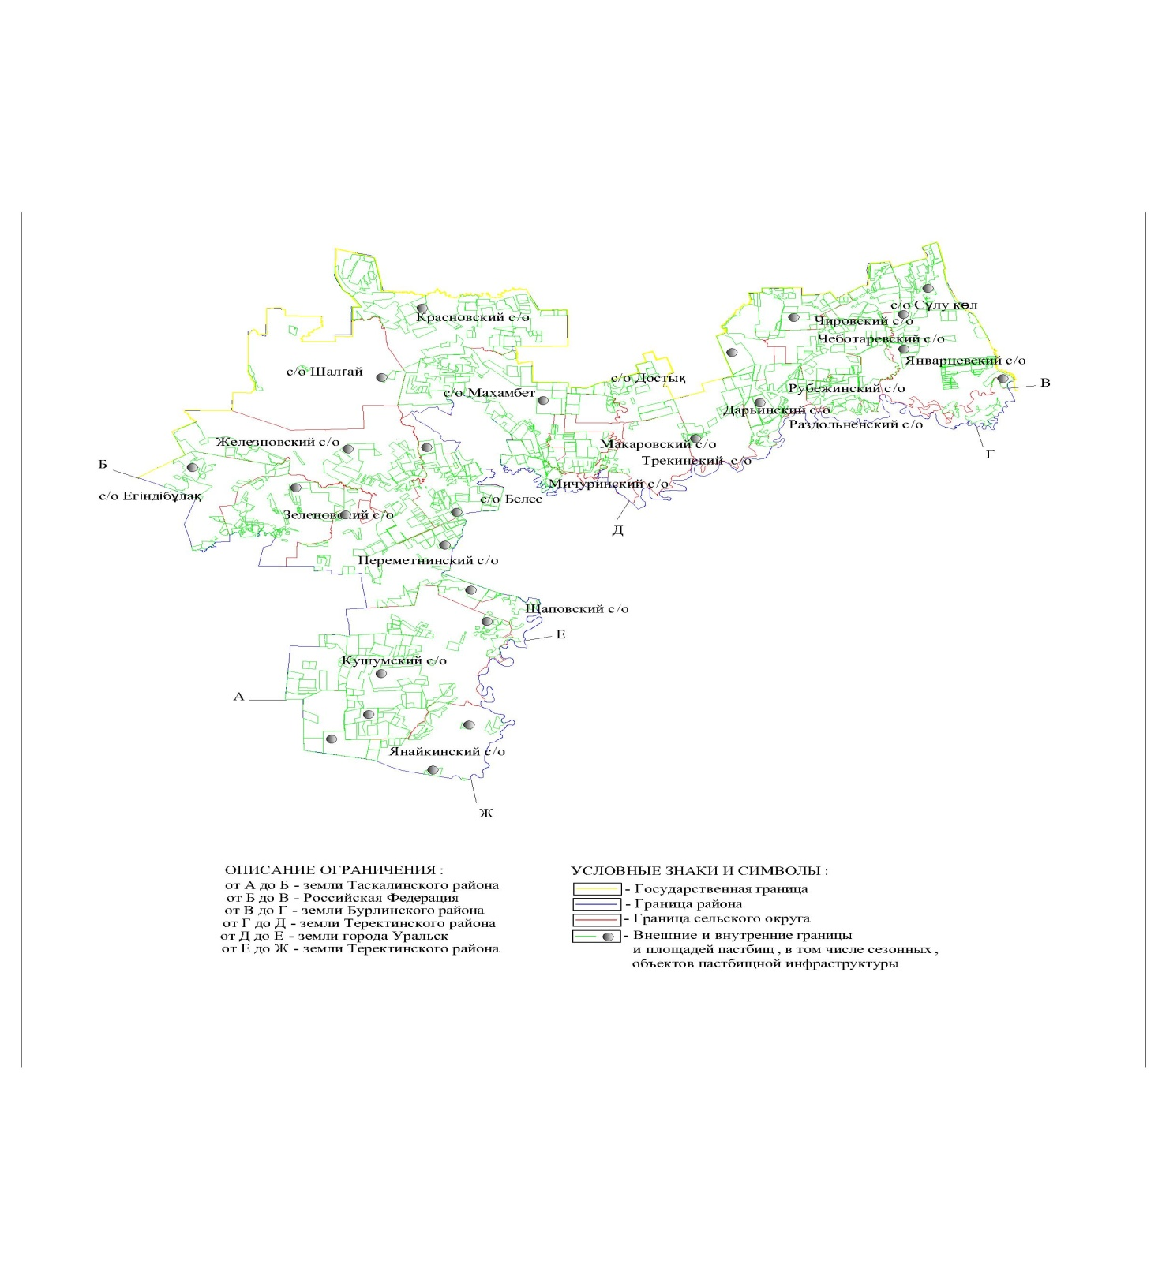

|  |  |
| --- | --- |
|  | Приложение 4 к Плану по управлению  пастбищами и их использованию  по Зеленовскому району  на 2018-2019 годы |

**Схема доступа пастбищепользователей к водоисточникам (озерам, рекам, прудам, копаням, оросительным или обводнительным каналам, трубчатым или шахтным колодцам), составленную согласно норме потребления воды**

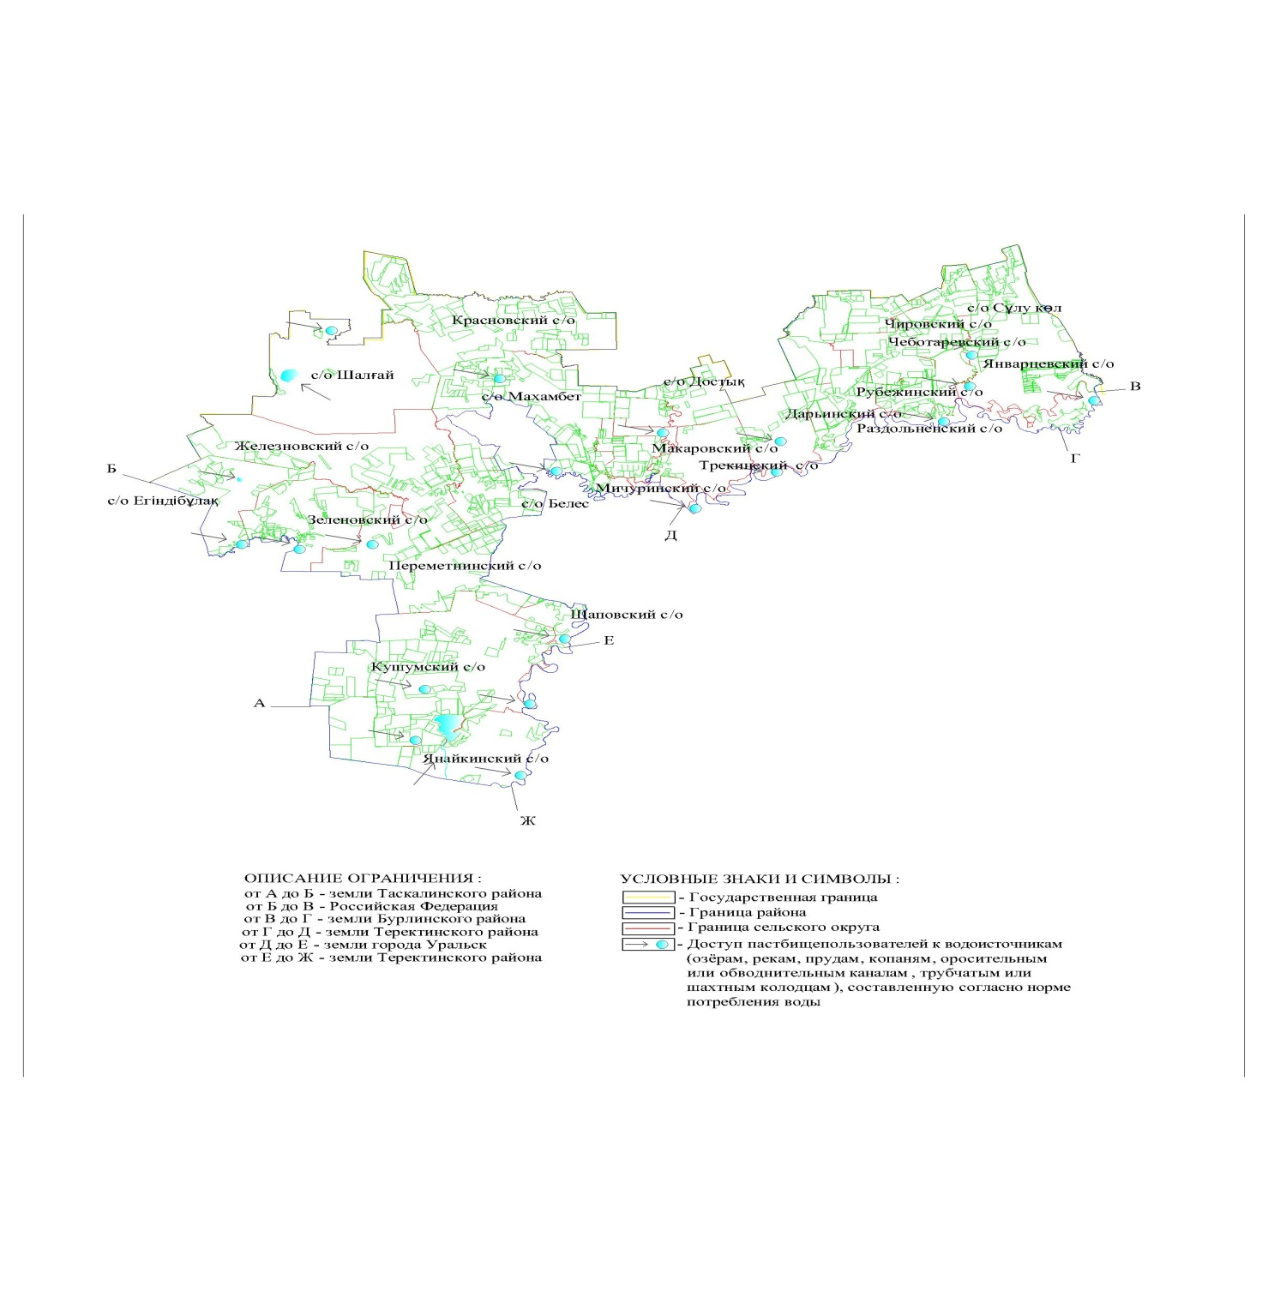

|  |  |
| --- | --- |
|  | Приложение 5 к Плану по управлению  пастбищами и их использованию  по Зеленовскому району  на 2018-2019 годы |

**Схема перераспределения пастбищ для размещения поголовья сельскохозяйственных животных физических и (или) юридических лиц, у которых отсутствуют пастбища, и перемещения его на предоставляемые пастбища**

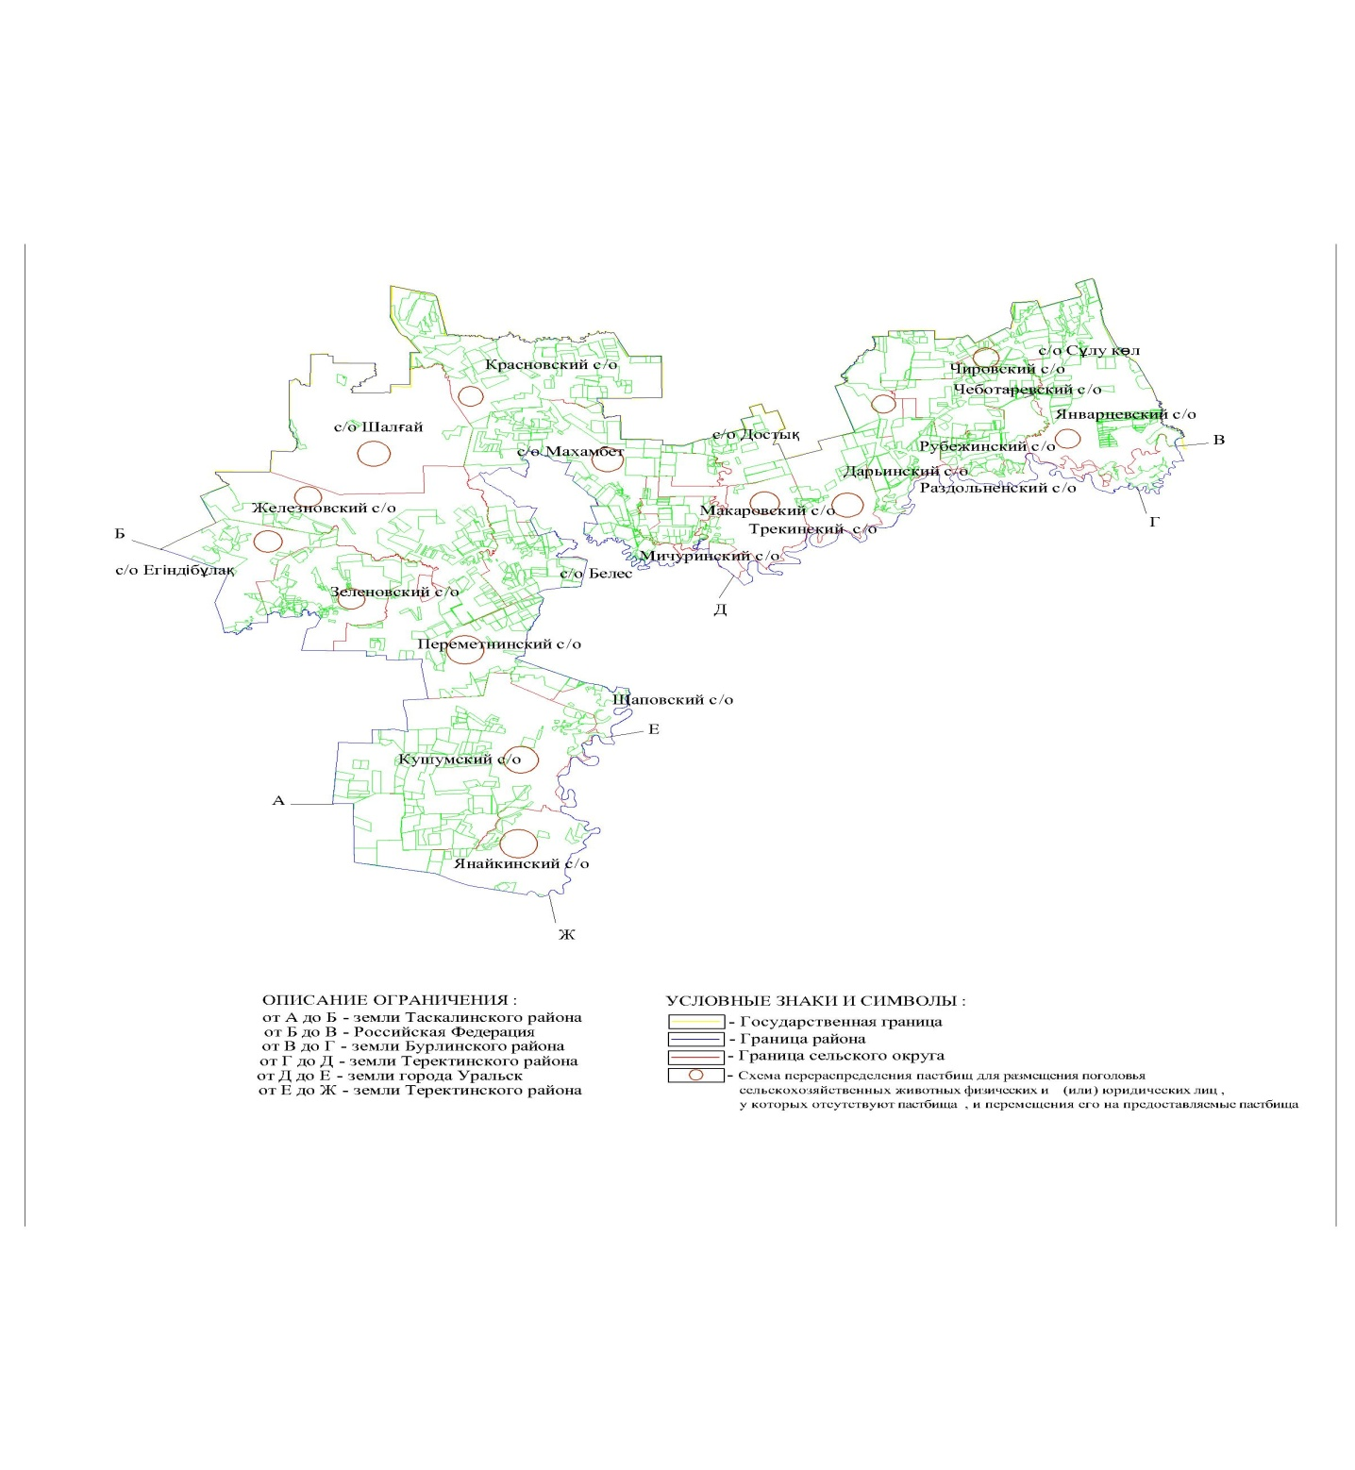

|  |  |
| --- | --- |
|  | Приложение 6 к Плану по управлению  пастбищами и их использованию  по Зеленовскому району  на 2018-2019 годы |

**Схема размещения поголовья сельскохозяйственных животных на отгонных пастбищах физических и (или) юридических лиц, не обеспеченных пастбищами, расположенными при городе районного значения, поселке, селе, сельском округе**

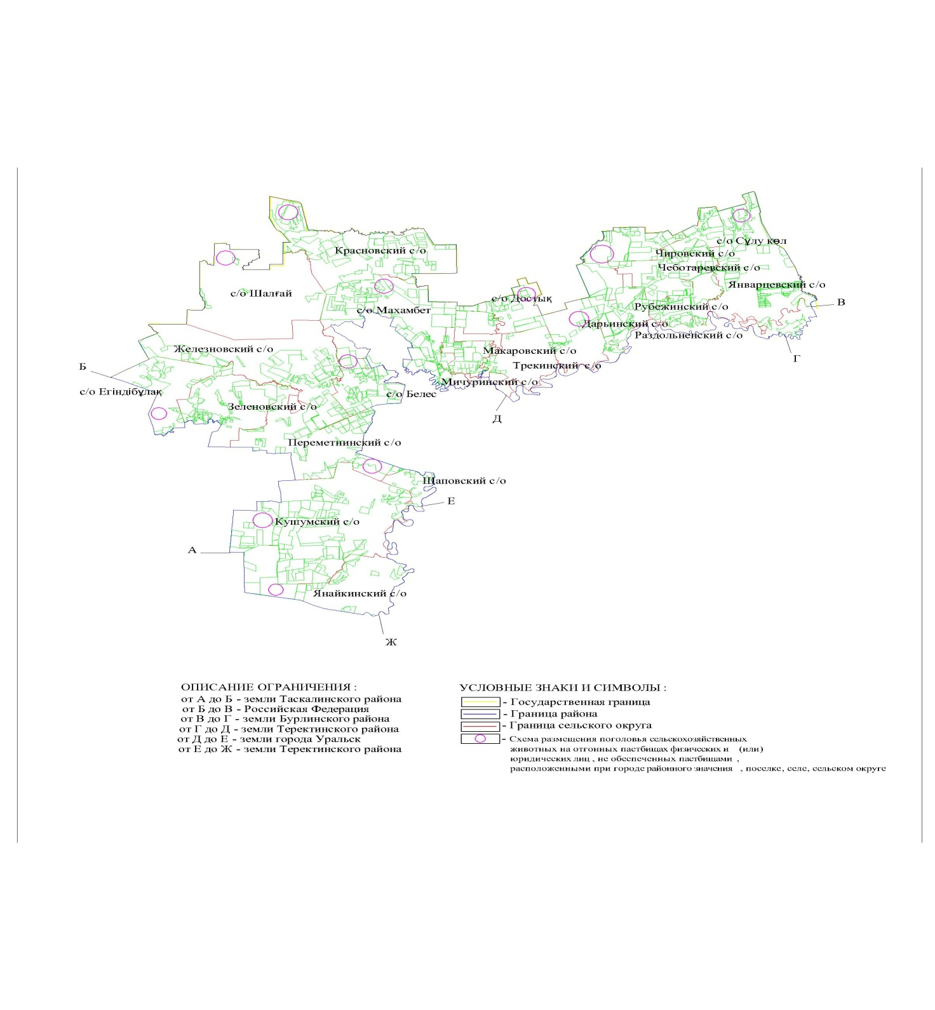

|  |  |
| --- | --- |
|  | Приложение 7 к Плану по управлению  пастбищами и их использованию  по Зеленовскому району  на 2018-2019 годы |

**Календарный график по использованию пастбищ, определяющие сезонные маршруты выпаса и отгона сельскохозяйственных животных**

|  |  |  |  |
| --- | --- | --- | --- |
| № | Наименование сельского округа | Период отгона животных на отдаленные пастбища | Период отгона животных с отдаленных пастбищ |
| 1 | Переметнинский | Первая половина апреля | Вторая декада ноября |
| 2 | Шалғай | Вторая половина апреля | Вторая декада октября |
| 3 | Железновский | Вторая половина апреля | Вторая декада октября |
| 4 | Кушумский | Первая половина апреля | Первая декада ноября |
| 5 | Белес | Первая половина апреля | Первая декада ноября |
| 6 | Зеленовский | Вторая половина апреля | Вторая декада октября |
| 7 | Егіндібұлақ | Вторая половина апреля | Вторая декада октября |
| 8 | Янайкинский | Первая половина апреля | Первая декада ноября |
| 9 | Щаповский | Первая половина апреля | Первая декада ноября |
| 10 | Дарьинский | Вторая половина апреля | Вторая декада октября |
| 11 | Красновский | Вторая половина апреля | Вторая декада октября |
| 12 | Макаровский | Вторая половина апреля | Вторая декада октября |
| 13 | Мичуринский | Первая половина апреля | Вторая декада ноября |
| 14 | Раздольненский | Первая половина апреля | Вторая декада октября |
| 15 | Рубежинский | Вторая половина апреля | Вторая декада октября |
| 16 | Трекинский | Первая половина апреля | Вторая декада октября |
| 17 | Махамбет | Вторая половина апреля | Вторая декада октября |
| 18 | Чеботаревский | Вторая половина апреля | Вторая декада октября |
| 19 | Сұлу көл | Вторая половина апреля | Вторая декада октября |
| 20 | Чировский | Вторая половина апреля | Вторая декада октября |
| 21 | Достык | Первая половина апреля | Вторая декада ноября |
| 22 | Январцевский | Вторая половина апреля | Вторая декада октября |

      Длительность пастбищного периода связана с почвенно-климатической зоной, видами сельскохозяйственных животных, а также урожайностью пастбищ в умеренно сухих на ковыльно – типчаково – полынных степях – составляет 180-200 дней.

      В данном случае продолжительность выпаса для крупного рогатого скота, мелкого рогатого скота, лошадей и верблюдов связана с максимальной глубиной снежного покрова с плотностью снега и другими факторами.

      Примечание: расшифровка аббревиатуры:  
ОС – показатель Цельсия;  
га – гектар;  
мм - миллиметр;  
см – сантиметр;  
с/о – сельский округ.

© 2012. РГП на ПХВ «Институт законодательства и правовой информации Республики Казахстан» Министерства юстиции Республики Казахстан